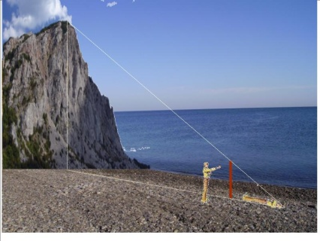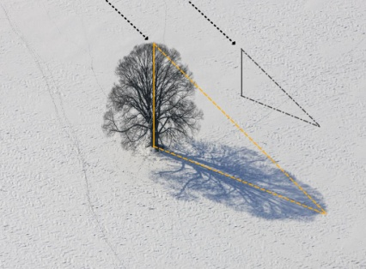

**Определение высоты объекта по тени**

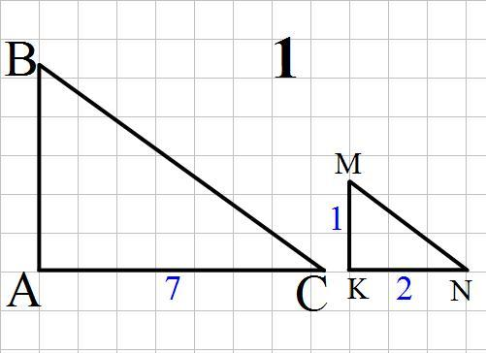

**Определение высоты объекта с помощью шеста**

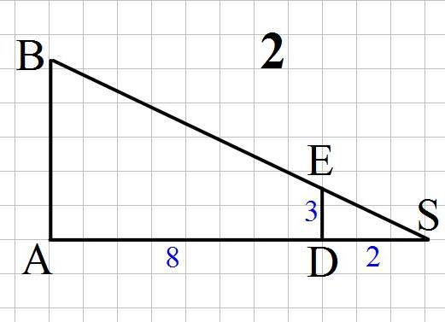

**Определение высоты объекта с помощью зеркала**

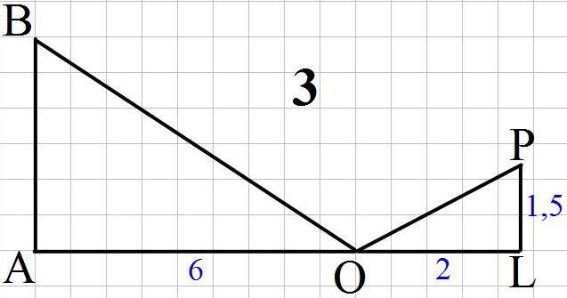

**Определение высоты объекта по тени**

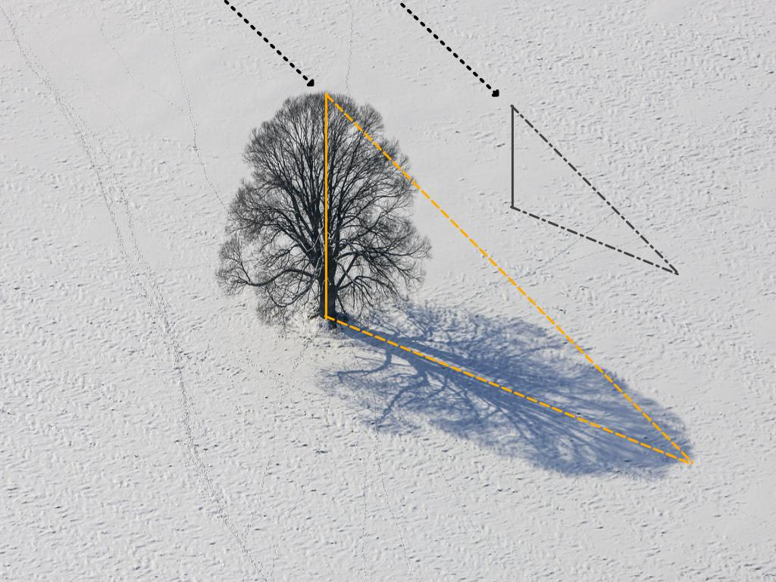

**Определение высоты объекта с помощью шеста**

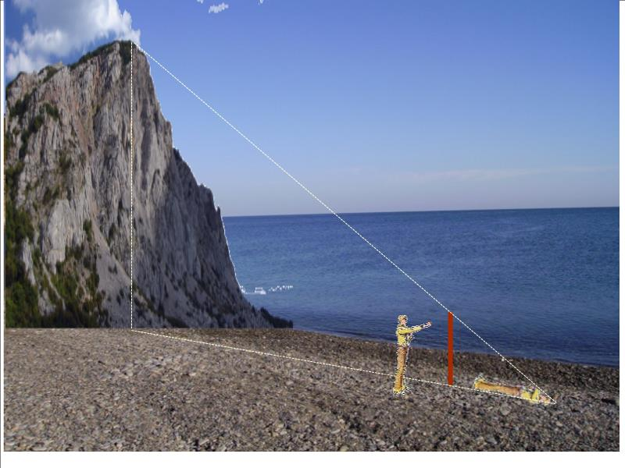

**Определение высоты объекта с помощью зеркала**

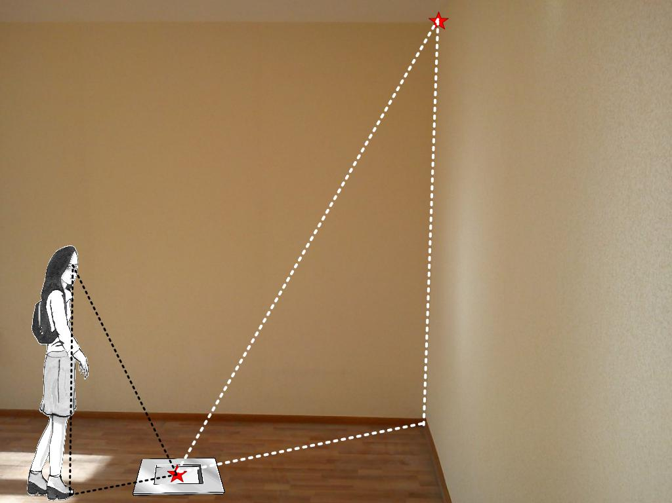

**Определение высоты объекта по тени**



**Определение высоты объекта с помощью шеста**



**Определение высоты объекта с помощью зеркала**



**Определение высоты объекта по тени**

**Определение высоты объекта с помощью шеста**

**Определение высоты объекта с помощью зеркала**

